Светоуправляемые системы на основе композитов TiO₂ -ZIF-8 для целевого высвобождения лекарств: связь с опухолевыми клетками
Шаршеева А.
Аспирант, 1 курс
Университет ИТМО,
Санкт-Петербург, Россия
E–mail: sharsheeva@scamt-itmo.ru

Системы доставки лекарств на основе цеолитного имидазолатного каркаса ZIF-8 в последнее время вызывают живой исследовательский интерес благодаря их способности разлагаться в кислой среде и, таким образом, осуществлять целевую доставку лекарств [1-2]. В естественных условиях реализация этого механизма сталкивается с проблемой относительно медленных скоростей разложения даже при повышенных кислотных условиях, которые едва достижимы в пораженных тканях [3].
В этом исследовании мы предлагаем объединить нанокомпозиты для доставки лекарств с полупроводниковым фотокаталитическим агентом, который способен индуцировать локальный градиент рН в ответ на внешнее электромагнитное излучение. Чтобы проверить этот принцип, был исследован высвобождающий лекарство модельный нанокомпозит, включающий фотокаталитические нанотрубки диоксида титана, ZIF-8 и противоопухолевое лекарственное средство доксорубицин. Было показано, что эта система высвобождает лекарственное средство в количестве, достаточном для эффективного подавления клеток нейробластомы IMR-32, которые использовались в качестве модельной пораженной ткани. При местном применении УФ-излучения этот результат был достигнут в течение 40 минут.
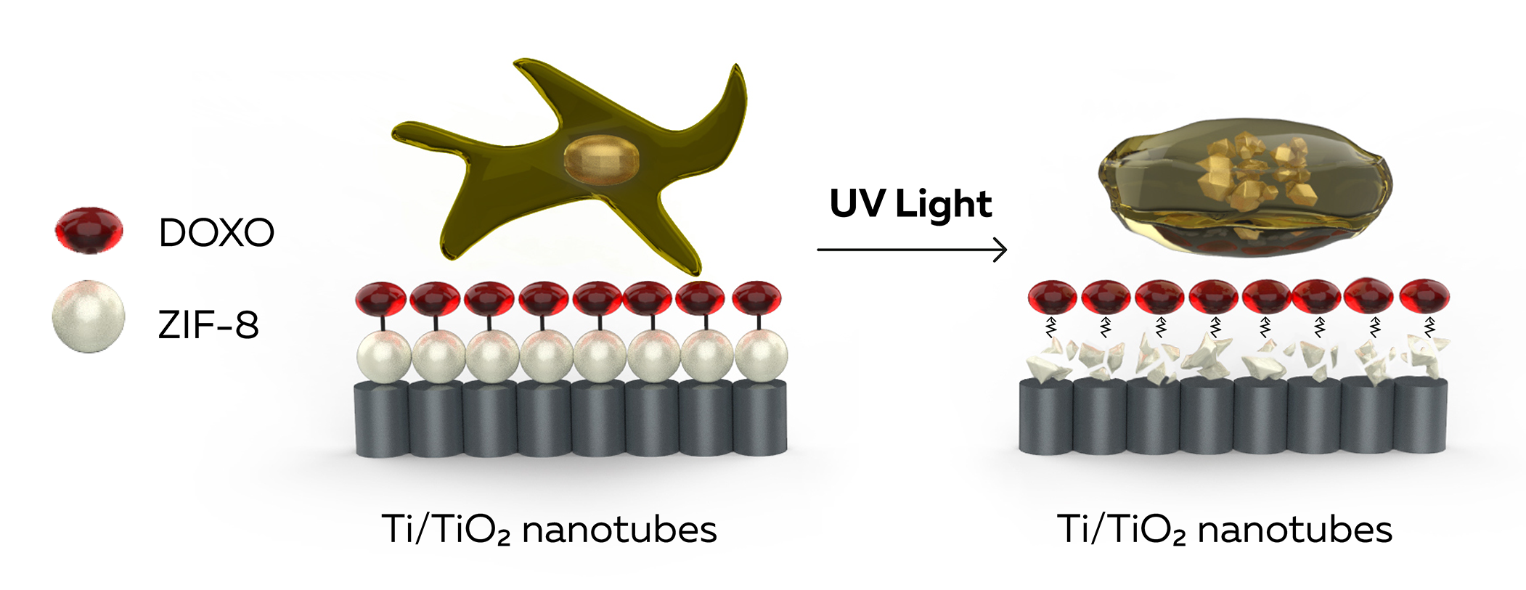
Рис. 1 - Схематическая иллюстрация светоуправляемой системы на основе композитов TiO₂ -ZIF-8

Исследование было проведено при финансовой поддержке РНФ (проект № 19-19-00433)

Литература
- B. Chen, Z. Yang, Y. Zhu and Y. Xia, Zeolitic Imidazolate Framework Materials: Recent Progress in Synthesis and Applications, J. Mater. Chem. A, 2014, 2(40), 16811–16831;
- C.-Y. Sun, C. Qin, X.-L. Wang, G.-S. Yang, K.-Z. Shao, Y.-Q. Lan, Z.-M. Su, P. Huang, C.-G. Wang and E.-B. Wang, Zeolitic Imidazolate Framework-8 as Efficient pH-Sensitive Drug Delivery Vehicle, Dalton Trans., 2012, 41(23), 6906–6909;
- M. Ferrari, Cancer Nanotechnology: Opportunities and Challenges, Nat. Rev. Cancer, 2005, 5(3), 161–171.

